DE LO PRESENCIAL A LO DIGITAL
TURNOS: Todos
MATERIA: Educación Física
CURSO: 1er Año
SEMANA: del 29 – 04 - 2020 al 13– 05 - 2020
PROFESORA: Valdiviezo, Paola. CURSO: 1° Div: 1° Email: pao.valdiviezo@hotmail.com TURNO: Mañana

PROFESOR: López, Ariel. CURSO: 1° Div: 2° Email: ariellopezb@live.com.ar
TURNO: Mañana

PROFESOR: Vistas, Gabriela. CURSO: 1° Div: 1° y 4° Email: zvistas@yahoo.com TURNO: Vespertino

PROFESORA: Valdiviezo, Paola. CURSO: 1° Div: 2° y 3° Email: pao.valdiviezo@hotmail.com TURNO: Vespertino

PROFESOR: Dohrmann, Jesica. CURSO: 1° Div: 1° Email: jesi_profe_83@hotmail.com TURNO: Tarde

PROFESOR: Castro. Ariel CURSO: 1^{ero} Div: 2° y 3° Email: profecastro30@gmail.com TURNO: Tarde

IMPORTANTE: Los trabajos correspondientes al 1° trabajo práctico, deben ser mandados para su corrección al docente que le corresponda y el mismo deberá tener los siguientes datos:

Datos a completar por el alumno
APELLIDO Y NOMBRE:
CURSO: DIVISIÓN: TURNO:
E-MAIL:
TELÉFONO: (SEÑALAR: FIJO O MÓVIL)

ACTIVIDAD PROPUESTA N° 4

TEMA: “LAS CAPACIDADES FÍSICAS”
EJE: “Las prácticas corporales vinculadas al reconocimiento de las posibilidades del cuerpo y la salud”.
CONTENIDOS:
- El cuerpo.
- Las cualidades físicas.
COMPETENCIAS:
- Analiza la importancia de las capacidades físicas al realizar ejercicios y en la vida diaria, las reconoce.
INSTRUMENTO DE EVALUACIÓN:
- Se evaluará la comprensión de las consignas.
- El primer día de clase se evaluará la condición física trabajada.

LECTURA: LA VELOCIDAD
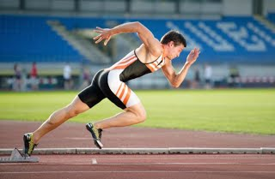
La velocidad es una de las capacidades físicas más importantes en la práctica de cualquier actividad física de rendimiento. La rapidez de movimientos en las acciones deportivas es primordial, ya que la efectividad en su ejecución depende, en gran medida, de la velocidad con la que se realice. Es la capacidad física que nos permite llevar a cabo acciones motrices en el menor tiempo posible.
De manera genérica, podemos decir, que la velocidad aumenta en función de la fuerza. A los 23 años, aproximadamente, habremos alcanzado el 100% de nuestras posibilidades ante esta capacidad. La velocidad se desarrolla, como vemos, a muy temprana edad, pero hemos de decir que, tras la flexibilidad, es la capacidad que involuciona más deprisa, pues se produce una pérdida progresiva a partir de los 25 años.
La velocidad, para su desarrollo, depende de varios factores, como son los musculares, los nerviosos, los genéticos, así como la temperatura del músculo.
La velocidad no es una capacidad pura, sino que es bastante compleja e inherente al sistema neuromuscular del ser humano, mediante el cual se realiza algún tipo de desplazamiento de una parte o de todo el cuerpo en el menor tiempo posible. La rapidez con la que se realiza dicho desplazamiento depende de:
- La velocidad de contracción de los músculos implicados en el movimiento.
- La celeridad en la transmisión del impulso nervioso.
- Diversos factores físicos: amplitud de zancada, estatura…
La mayoría de estos aspectos dependen, en gran medida, de la herencia y son escasamente modificables mediante el entrenamiento. Pese a ello, la velocidad es una cualidad que se puede mejorar, aunque dentro de unos márgenes estrechos.
CONCEPTO DE VELOCIDAD
Es la capacidad física que permite realizar un movimiento en el mínimo tiempo posible.
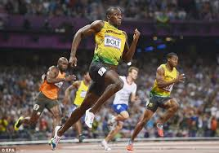
La velocidad se puede manifestar de varias formas: con la distancia recorrida en un tiempo determinado (velocidad de desplazamiento),

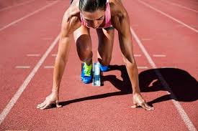

como la reacción ante un estímulo (velocidad de reacción)

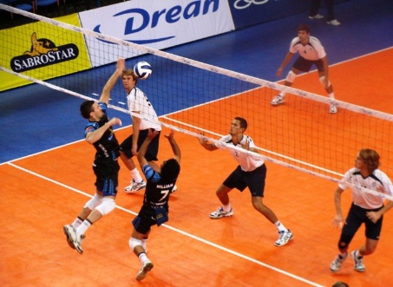

o como la realización de un gesto (velocidad gestual).

También debe tenerse en cuenta si el movimiento abarca a todo el cuerpo, como en la velocidad de desplazamiento, o sólo a una parte, como en la velocidad gestual. La velocidad de reacción puede implicar tanto a una parte como a todo el cuerpo.
La velocidad es un factor muy importante en las actividades físicas explosivas: carreras cortas, saltos… Su importancia decae a medida que la distancia a recorrer aumenta y en los deportes de resistencia apenas cuenta.
En aquellas actividades en las que la velocidad es un factor determinante, puede serlo de forma directa o indirecta.
- Es un factor directo cuando se busca la velocidad máxima, como sucede en la relación al disparo en una salida de 100 metros.
- Es un factor indirecto cuando se busca la velocidad óptima que permita la utilización de la máxima fuerza posible, como, por ejemplo, en el salto de longitud. En este caso, un aumento de la velocidad no conlleva necesariamente una mejora del rendimiento.

FACTORES QUE CONDICIONAN LA VELOCIDAD
Existen diversos factores de los cuales depende la velocidad y podrían dividirse en dos grandes grupos.
- Factores fisiológicos. Desde el punto de vista fisiológico dos serían los factores fundamentales que determinaría el grado de velocidad:
  - Factor muscular. Está directamente relacionado con la velocidad de contracción del músculo, y queda determinado por:
    - Los factores limitados constitucionalmente y que son no susceptibles de mejora como:
      - La longitud de la fibra muscular y su resistencia.
      - La viscosidad del músculo.
      - La estructura de la fibra muscular: en todos los músculos existen dos tipos de fibras musculares, las rojas o de tipo I, capaces de mantenerse activas durante largos periodos de tiempo, y las blancas o de tipo II, que son rápidas y sólo soportan esfuerzos cortos. La mayor cantidad de éstas últimas caracteriza a los sujetos veloces.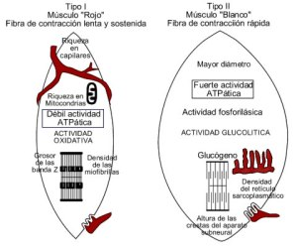
    - Los factores no limitados constitucionalmente y que son susceptibles de mejora, como:
      - La tonicidad muscular.
      - La elongación del músculo.
      - La masa muscular: en los últimos años se ha convertido en un factor clave y cada vez más se tiende, en actividad físicas de velocidad máxima, a la persona potente, fuerte y musculoso.
  - Factor nervioso. Para que se realice la contracción muscular, se necesita la participación del sistema nervioso para transmitir el impulso desde los receptores periféricos al cerebro y la respuesta de éste a las fibras musculares. La transmisión del impulso a través del tejido muscular no es muy rápida y la velocidad viene determinada, sobre todo, por el tipo de neuronas motoras que se inervan.
- Factores físicos. Existen diversos factores de tipo físico que pueden condicionar la velocidad, entre ellos estarían:
  - La amplitud de zancada: influye en aquellas actividades con predominio de la velocidad de desplazamiento y depende fundamentalmente del poder de impulsión o de detención y de la longitud de las palancas (piernas).
  - La frecuencia o la velocidad de movimientos segmentarios: depende de la fuerza, de la flexibilidad y de la correcta ejecución de la técnica.
  - La relajación y la coordinación neuromuscular: debe haber coordinación entre los músculos agonistas y antagonistas para evitar los movimientos innecesarios.
  - La estatura: la estadística ha demostrado que los velocistas de 100 y 200 metros miden entre 1´65 y 1´90 metros, ya que el exceso de altura es un impedimento para desarrollar la máxima velocidad.
  - El peso: El exceso de peso es negativo cuando se quiere lograr la máxima velocidad.
  - La nutrición: las personas que realizan esfuerzos explosivos tienen mayores dificultades para eliminar grasas, ya que por las características de sus actividad no queman casi esas reservas, y el principal gasto energético es el de los hidratos de carbono. El glucógeno muscular juega un papel fundamental ya que estas personas trabajan especialmente el aspecto anaeróbico.
  - La edad. Evolución de la velocidad con la edad:
    - Entre los 8 y los 12 años se produce una mejora paulatina de la velocidad de reacción, de desplazamiento y gestual.
    - De los 13-14 a los 19 años se incrementa la velocidad de desplazamiento y se mantiene la velocidad de reacción.
    - A partir de los 20 años la velocidad de reacción empieza a disminuir paulatinamente.
    - Entre los 20 y los 22-34 años la velocidad de desplazamiento se mantiene más o menos estable.
    - A partir de los 24-25 años se produce un descenso constante de la velocidad en sujetos no entrenados.
    - Hacia los 50 años la pérdida de velocidad afecta a todas las personas y es progresiva.

ACTIVIDADES
- Cita algunos factores fisiológicos que incidan en el grado de velocidad.
- Señala las distintas formas en que se manifiesta la velocidad.
- Expresa brevemente lo que entiendes por velocidad de desplazamiento.
- Describe la influencia que tiene la amplitud de zancada en la velocidad.
- Compara y establece las diferencias entre velocidad de reacción simple y compleja.
- Realiza un gráfico que represente la evolución de la velocidad con la edad.
- Define el término velocidad gestual.
- Indica tres principios generales en los que se base el entrenamiento de velocidad.

